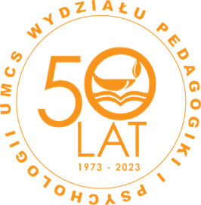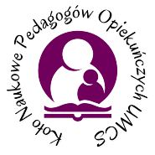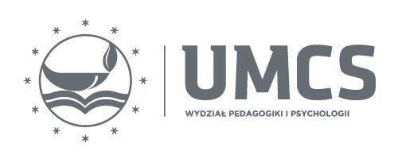

KOŁO NAUKOWE PEDAGOGÓW OPIEKUŃCZYCH UMCS
ZAPRASZA NA
III OGÓLNOPOLSKĄ KONFERENCJĘ NAUKOWĄ „QUO VADIS WYCHOWANIE?” Z UDZIAŁEM GOŚCI ZAGRANICZNYCH
24 KWIETNIA 2023

Koło Naukowe Pedagogów Opiekuńczych UMCS we współpracy z Wydziałem Pedagogiki i Psychologii oraz Katedrą Teorii Wychowania Instytutu Pedagogiki UMCS zapraszają do udziału w III Ogólnopolskiej Konferencji Naukowej “QUO VADIS WYCHOWANIE” z udziałem gości zagranicznych, która odbędzie się w dniu 24.04.2023 r. na platformie Microsoft Teams.
Wydarzenie będzie wyjątkowym spotkaniem, podczas którego Uczestnicy będą mieli okazję skoncentrować się na ważnych zagadnieniach dotyczących wychowania oraz jego związków z kulturą, filozofią, psychologią i socjologią, a także innymi dziedzinami nauki.
Do udziału w wydarzeniu zapraszamy studentów, doktorantów i pracowników naukowych. Przewidujemy różne formy uczestnictwa zarówno bierną, jak i czynną, w ramach której uczestnicy mogą wygłosić referaty, komunikaty z badań itp.
Tegoroczna odsłona konferencji odbywać się będzie za darmo. Nie przewidujemy wydania publikacji pokonferencyjnej.

Czynny oraz bierny udział w konferencji prosimy zgłaszać do dnia 31.03.2023 roku.
Zgłoszenia należy kierować na adres mailowy: quovadis.wychowanie@gmail.co

